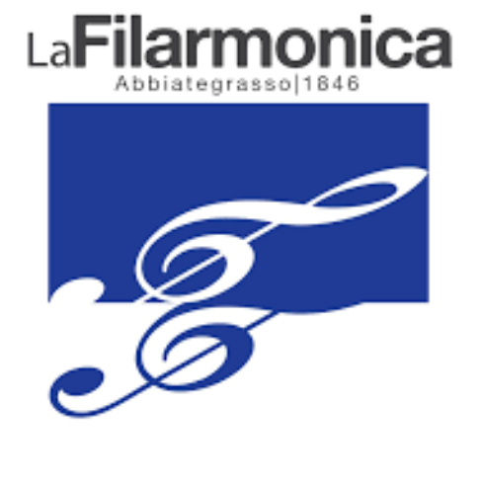  CURRICULUM VITAE |  |  |  |  | paolo wolfango cremonte  - Insegnante di PIANOFORTE  Nato a Vigevano nel 1969, ha conseguito la maturità classica nel 1988.  Nel 1990 si è diplomato in pianoforte col massimo dei voti, lode e menzione speciale al Conservatorio "Giuseppe Verdi" di Milano, sotto la guida di Riccardo Risaliti. Successivamente ha conseguito il Diploma "Master" presso l'Accademia Pianistica di Imola dove si è perfezionato con Lazar Berman e Riccardo Risaliti e ha frequentato la Scuola Superiore del Trio di Trieste sotto la guida di Dario De Rosa.  Si è aggiudicato il "Premio Venezia", concorso in cui è risultato primo tra tutti i migliori diplomati nei Conservatori italiani.  Ha vinto numerosi primi premi in Concorsi pianistici nazionali e in prestigiose competizioni internazionali: il Concorso Pianistico Internazionale "J. N. Hummel" di Bratislava, il Concorso Pianistico Internazionale “Pozzoli” di Seregno, la 49a edizione del Concorso Pianistico Internazionale "Viotti" di Vercelli in cui ha vinto anche il premio del pubblico.  Ha suonato presso importanti teatri e istituzioni italiane ed estere: la Fenice di Venezia, la Società dei Concerti di Milano, Palazzo Litta, i Teatri Manzoni e Nazionale di Milano, Roma Cinecittà Due, Aterforum Festival di Ferrara, Università Bocconi di Milano, Teatro sociale di Lecco, National Concert Hall di Dublino, Concert Hall di Bratislava con l’ Orchestra Nazionale Slovacca, BürgerMeisterHaus di Essen, Krefeld, Sagra Musicale Malatestiana, Mozarteum di Salisburgo.  Con l'Orchestra Rai di Milano ha eseguito (con diffusione radiofonica su Rai Radio3) il Terzo Concerto di Prokofiev, sotto la direzione di Vladimir Delman, con l'Orchestra dell'Angelicum e l’ Orchestra Nazionale Slovacca il Quarto Concerto di Beethoven, nel 2015 il Quinto Concerto “Imperatore” di Beethoven, nel 2016, il Concerto n. 1 di Tchaikovsky e, nel 2018, il Concerto n. 2 op. 18 di Rachmaninov con l’ Orchestra Città di Vigevano.  CURRICULUM VITAE  Alcune sue esecuzioni sono state trasmesse alla Radio Irlandese e alla Radio di Colonia.  Il suo repertorio è molto vasto con brani solistici, da camera e con orchestra di autori classici, romantici, del ‘900 fino agli autori contemporanei.  Ha effettuato la registrazione di un CD per la casa discografica Frame, dedicato a musiche del 1950, ottenendo lusinghiere critiche presso la stampa italiana ed estera tra cui “Le Monde de la Musique”, la più prestigiosa rivista musicale francese.  Dal dicembre 2002 è docente di ruolo di pianoforte principale presso l’Istituto Superiore di Studi Musicali “G. Lettimi” di Rimini.
 |  | Formazione
 |  | Conservatorio "Giuseppe Verdi" di Milano,

